VB.NET安裝設定與簡介

觀念：
- 舊版的VB版本：為VB 6.0
- 目前最新版本：VB.NET (又稱為VB 7.0)

VB 6.0的特色：
- 過去，程式初學者都是由VB入門，應為『簡單易學』
- VB = Visual Basic = 視覺培基 語言
- 缺點：
    - 沒有支援完全的物件導向功能(僅有支援部分而已)
    - 例如：沒有支援『物件繼承』功能

為什麼要學VB.NET：
- 微軟公開說：『VB 6.0再過幾年就完全不支援了….鼓勵程式分析師轉到VB.NET上』，換言之，很多人當兵回來，可能已經很少人在用VB 6.0了。
- 微軟有鑒於過去VB 6.0的限制，所以他們將Boland公司的Delphi程式總工程是挖角過去，然後以Delphi為架構，整個翻修VB，最後在2002年做出VB.NET
- 所以學了VB.NET後，可以在急短時間內，馬上學會Delphi程式
- 使用VB.NET可以馬上做出
    - 完整的物件導向程式
    - 功能強大又快速的視窗程式
    - 網頁程式(與伺服器端資料庫連結)
    - 手機程式
    - PDA程式
    - 跨各種平台的程式開發
    - 多種程式語言整合
    - 『多工處理』與『多執行緒處理』

目前國內學校學習VB.NET的現況
- 因為.NET的安裝及運作，必須配合比較新的軟硬體，所以大部分學校都沒有教.NET，還是沿用舊版的
- 目前校內也只有資工系在教.NET

如何安裝Visual Studio .NET

觀念：

安裝完Visual Studio .NET後，裡面就已經包括有：『VB.NET、C++.NET、C#、Java………』等等語言了

你的電腦需要什麼要求呢？

作業系統：
  - Windows 2000 Server
  - Windows XP Professional (專業)版
    - 注意：Windos XP還有另外一個版本：home版(家庭版)，它是無法用來安裝.NET的
  - Windows 2003 Server版
    - 注意：Windos 98、Windows Me 不能用來安裝.NET

先要知道你拿到Microsoft Visual Studio .NET的版本
  - .NET 2002 版：其主要核心(軟體平台架構)為 .NET Framework 1.0
    - 缺點：當初微軟匆匆上市這一版本，其中的錯誤很多，尤其在中高級用法，都是bugs，主任曾經身受其害！

  - .NET 2003 版：其主要核心(軟體平台架構)為 .NET Framework 1.1
    - 這個版本已經修改了大部分的內部錯誤了！
    - 建議使用這個版本！

如何判別安裝了哪個版本

查：
  - 安裝後，程式集上的軟體名稱是否為『Microsoft Visual Studio .NET 2003』
  - 開始→程式集→系統管理工具→是否有『Microsoft .NET Framework 1.1』

安裝步驟：

觀念：
  - 安裝.NET之前，要確定你的系統已經安裝了IIS (Internet Information Service)，安裝IIS過後才能開始.NET
  - 但Window 2003 Server 就不需要再進行此步驟了！

步驟一：安裝IIS (Internet Information Service)
  - 開始→設定→控制台→新增/移除程式→選『新增移除Window元件』
  - 打勾→Internet Information Service
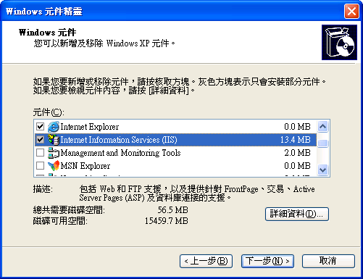
  - 關鍵步驟：要到『詳細資料』→打勾『FrontPage 2000 Server Extensions』
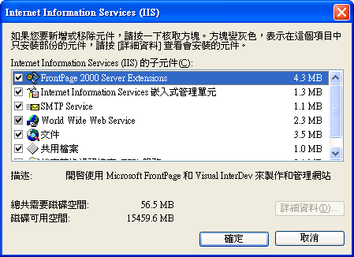
  - 下一步→開始安裝
    - ………….記得要放你作業系統的光碟片(Window 2000/Window XP)

步驟二：安裝『Microsoft Visual Studio .NET 2003』
  - DIY…………

如何取得Microsoft Visual Studio .NET

方法1：購買正版

方法2：網站/FTP……..(不是史萊姆、軟體王、PChome)

方法3：同學

方法4：老師

本週自行挑戰習題

構得軟體

自行安裝.NET完畢(有些人可能還要重新安裝作業系統了，記得備分)

1.3 VB.NET功能介紹
目前Visual Basic(簡稱VB)，發展至今已至7.0版，微軟將它與C#、ASP、C++等一起置於Visual Studio.NET整合開發環境中。並在全球使用中文的地區推出VB.NET中文版。「Visual」的中文意思是視覺，它是指開發圖形使用者介面的方法，其方法就是在建立輸出入介面時，不必撰寫程式來描述介面元件的外觀和配置，只要使用工具箱的工具，在程式設計階段便可達成，是屬於一種「What you see is what you get」直覺式的設計觀念。VB就是以BASIC語言為基礎，再加入許多和Windows GUI有關的功能。VB.NET除了具有傳統BASIC的優點外，還具有下列傳統BASIC所沒有的功能：

1. 基於物件(Object-Based)與物件導向(Object-Oriented)的程式設計
VB.NET執行的過程是以物件為主，當你使用滑鼠或鍵盤觸動那個物件就執行該物件所設定的動作。不像傳統BASIC程式設計是採程序導向設計，也就是說程式執行的流程在編寫程式的時候就決定了；至於VB.NET程式執行的流程是在執行時由操作者來決定其流程。在VB.NET中更支援物件導向的相關語法與運作機制(類別、繼承、多型、介面…)，讓程式設計師在處理複雜的軟體系統時，得以藉由物件導向的程式設計方式，簡化軟體設計的複雜度，增加軟體開發的效率與軟體的可維護性。

2. 輸出入介面設計簡單
透過VB.NET所提供的工具，只要設定該工具的屬性，不用寫程式便能做到實用的輸出入介面，至於傳統BASIC就必須編寫繁複的程式，沒有具備一定功力的人是很難做到的。

3. 用來製作多媒體軟體
傳統BASIC必須編寫各個語音卡的驅動程式才能發音，相容性低。由於VB.NET是在Windows環境下執行，多媒體介面規格有統一，因此編寫程式時不必考慮相容性問題。

4. 多工(Multi-Tasking)與多執行緒(Multi-Threading)處理
在傳統BASIC語言下，多個程式是無法一次同時執行。在Windows環境，VB.NET擁有多工處理的功能，因此VB.NET能同時開啟多個視窗執行不同的工作。在VB.NET中更支援執行緒 (Thread) 的使用，這讓程式設計師得以在同一個程式中進行非同步(Asynchronous) 運作，也就是可以同時在同一個程式中執行多項運算工作。

5. .NET Framework提供許多物件類別
.NET Framework 中提供了一個豐富的基礎類別程式庫 (fundamental class library)，VB.NET可以透過.NET Framework這些類別程式庫來進行相關的處理，而不再需要直接呼叫Windows API函式，此舉不但簡化了程式設計的過程，更由於這一組類別程式庫是語言中立的，因此不論是使用 VB、Visual C# 或是Visual C++ (甚至是其它支援 .NET Framework的程式語言)，使用的方式都是統一的，在進行語言轉換時，更是十分方便。

6. 提供親和力高的人機介面
VB.NET提供滑鼠操作環境及鍵盤反應處理。

7. 網際網路 (Internet )
VB.NET提供與Internet有關的控制項，可以讓你很容易地設計出有關網際網路的應用程式。

8. COM (Component Object Model)與ActiveX
在VB.NET中除了可以使用COM元件 (軟體元件，ActiveX控制項就是其中一種COM元件) 進行N-Tiers程式設計外，更可以使用VB.NET來設計ActiveX控制項 (ActiveX Control) ，ActiveX控制項可以說是新版的OCX控制項，可以置於網路伺服器，使用者只要透過Internet Explorer下載，就可以直接在瀏覽器中執行VB.NET應用程式。

9. 動態連結程式庫 (DLL)
VB.NET可以設計動態連結程式庫(Dynamic Link Library：DLL)，讓程式的執行更有效率，更可以設計成網站應用程式元件。在Visual Studio .NET的元件版本架構管理下，可以改善DLL Hell（地獄）的現象 (因為DLL版本問題，而造成新舊版軟體無法執行)。

10.與資料庫連結
VB.NET支援各類資料庫，包含Access、DBase、SQL…等等，並提供方便的資料庫與控制項的資料欄位連結功能，使用者只要簡單的設定控制項與資料庫的資料連結，就可以實作出功能強大的資料庫管理系統。在VB.NET更提供了最先進的ADO .NET，更適合用於開發網路資料庫與存取不同架構的資料庫，配合自製的ActiveX Data Control，讓網路資料庫程式的發展更加快速簡單。

11.IIS應用程式
在Windows NT + IIS伺服器上，原本使用者就可以運用ASP (Active Server Page) 來開發各類WWW網站應用程式，藉以取代傳統CGI (Common Gateway Interface) 程式，在VB.NET中，可以利用熟悉的VB.NET程式開發方法，使用WebClass物件和ASP語法來開發IIS應用程式，或者直接使用ASP .NET，快速建置出各類型網頁應用程式，例如線上訂票系統、留言版、聊天室、公司庫存管理系統…等等。

12.跨平台的程式開發
以往的VB經過編譯，會產生機器碼然後存成執行檔。在.NET Framework架構下，程式是編譯成MSIL（Microsoft Intermediate Language），然後也以執行檔的形式存檔。MSIL是一種接近機器碼的中間語言，透過各種平台的JIT編譯器（Just In Time），就可以跨平台執行。也就是說程式編譯成MSIL後，透過PowerPC JIT就可以在PowerPC下執行；透過x86 JIT就可以在x86PC下執行。

13.多種程式語言整合
在VS.NET整合環境的架構下，VB、Visual C++、C#、Visual FoxPro…等支援 .NET Framework的程式語言可以直接互相引用彼此的類別程式，因此在進行大型專案的開發時，更有利於團隊的分工合作。

